**Vue.js 样式绑定**

1. class属性绑定
2. 绑定对象

（1）我们可以为 v-bind:class 设置一个对象，从而动态的切换 class:



以上实例div的class为



（2）我们也可以在对象中传入更多属性用来动态切换多个 class ：

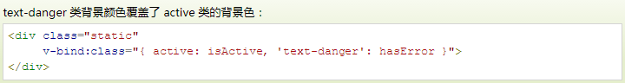

以上实例div的class为



（3）我们也可以直接绑定数据里的一个对象：

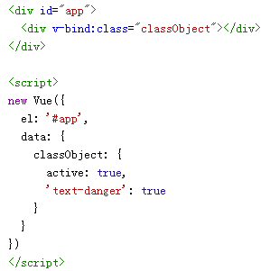

（4）此外，我们也可以在这里绑定返回对象的计算属性。这是一个**常用且强大**的模式：*****

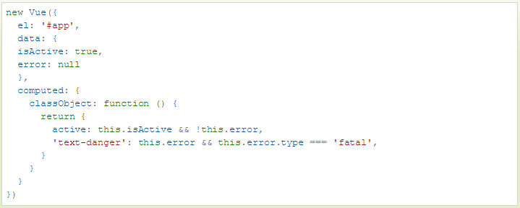

1. 数组语法

（1）我们可以把一个数组传给 **v-bind:class** ，实例如下：

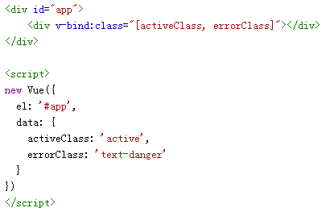

（2）我们还可以使用三元表达式来切换列表中的 class ：

errorClass 是始终存在的，isActive 为 true 时添加 activeClass 类：

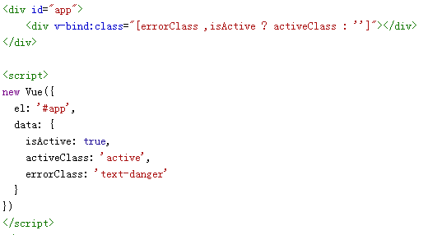

1. style属性绑定（内联样式）
2. 我们可以在 **v-bind:style** 直接设置样式：

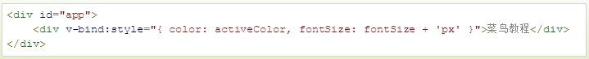

1. 也可以直接绑定到一个样式对象，让模板更清晰：

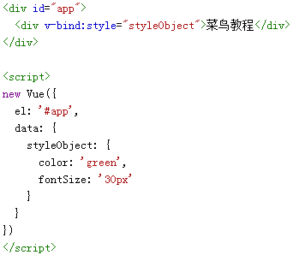

1. 可以使用数组将多个样式对象应用到一个元素上：

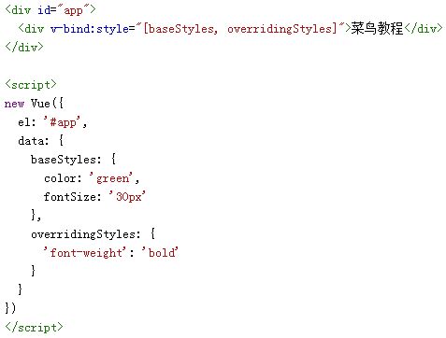

注：*当****v-bind:style****使用需要特定前缀的 CSS 属性时，如 transform ，Vue.js 会自动侦测并添加相应的前缀。*